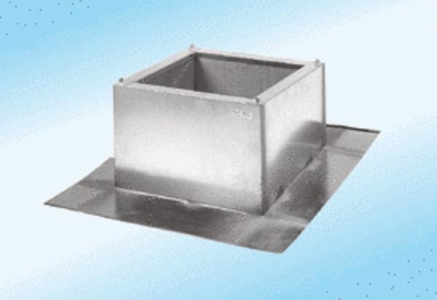Dachsockel für Well- und Trapezdächer SOWT 63Verpackungseinheit: 1 StückSortiment:
Artikelnummer: 0093.0990ALTHersteller: MAICO

